住宅IP代理详解：工作原理、类型与使用场景选型指南（2026）
本文详细解析住宅代理的定义、工作原理、核心类型与使用场景，并提供实用的住宅IP选型指南和常见问题解答，帮助用户在跨境电商、社媒运营、广告投放等场景中选择最合适的住宅代理解决方案。
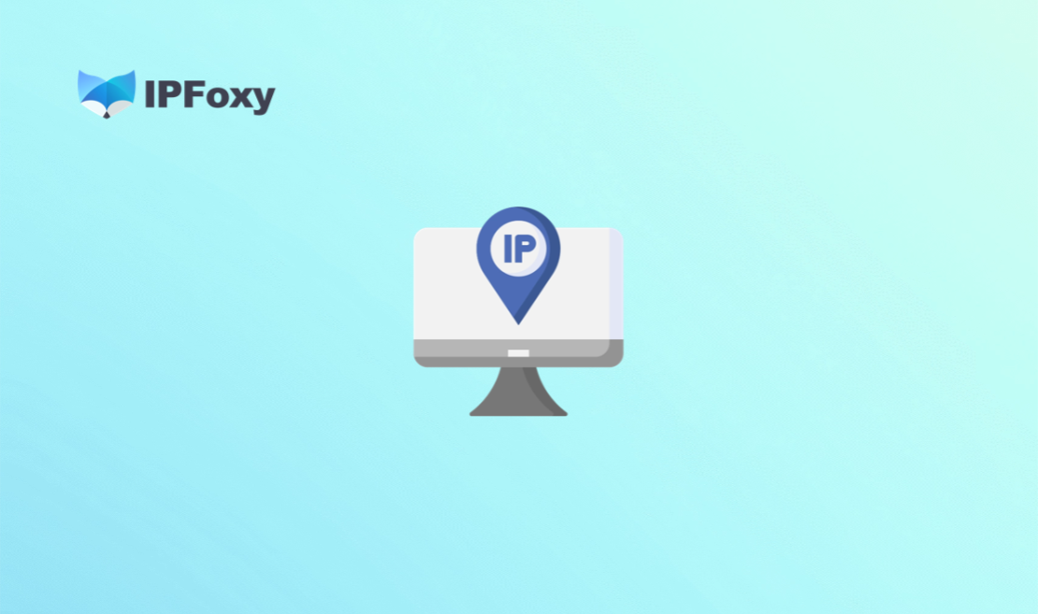
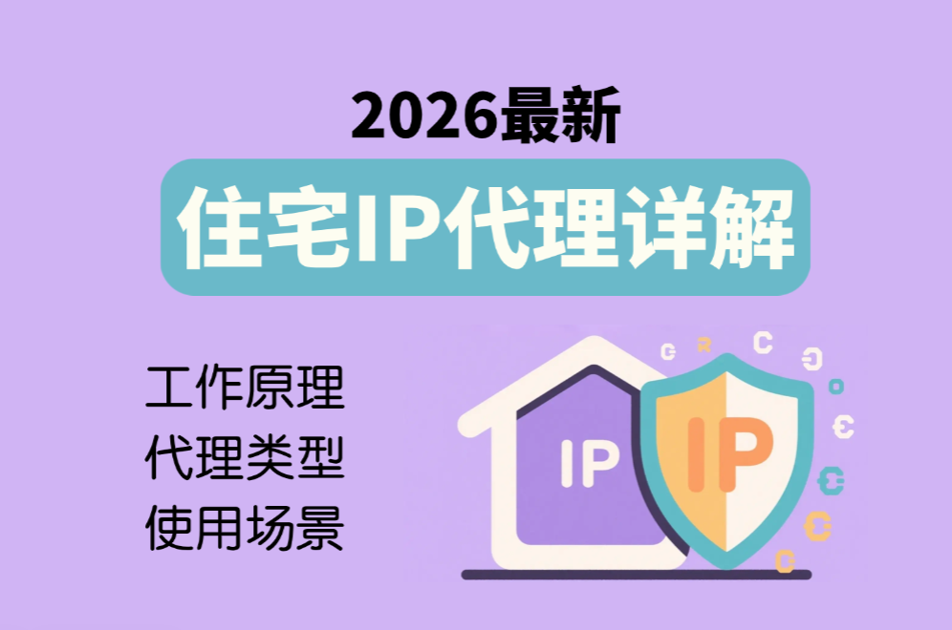

一、什么是住宅代理？
住宅代理是指通过互联网服务提供商（ISP）分配给真实家庭用户的IP地址所构建的代理网络。与数据中心代理不同，住宅代理的每一个IP都与真实的物理地址绑定，对目标网站而言，访问请求看起来和普通家庭宽带用户上网别无二致，通常被识别为“可信用户”。
住宅代理的工作原理是当用户使用住宅代理发起请求时，流量会先经过代理服务商的转发节点，再由一个真实的家庭宽带IP发出，最终抵达目标服务器。目标网站在日志中记录的，是这个家庭宽带IP，而非用户的真实IP。整个链路涉及三个核心角色：
用户端：发起请求的设备（电脑、手机、服务器等）
代理节点：代理服务商提供的真实住宅IP网络，遍布全球各地
目标服务器：电商平台、社交媒体、数据接口等目标网站

二、住宅代理的核心类型与使用场景
住宅代理并非"一种产品"，而是一个涵盖多种维度的技术体系。理解不同类型之间的差异，是做好住宅IP选型的前提。

1. 静态住宅IP vs 动态住宅IP
静态住宅IP 指长期固定不变的住宅IP地址，用户使用期间IP保持一致，不会因为重连或刷新而发生变更。其核心优势在于稳定性：固定IP有助于在目标平台建立持续的"身份画像"，降低因IP波动引发的风控触发概率。不过，静态住宅IP资源有限，因此成本较高
适用场景包括：
- 社媒账号长期养号（TikTok、Instagram、Facebook）
- 跨境电商店铺日常运营
- 以及需要绑定固定IP的支付或结算系统
动态住宅IP 则会在每次连接或按照设定的会话周期自动轮换IP地址，拥有更大的IP资源池。其优势是灵活性强、成本相对较低。缺点是连续操作可能受影响。
适用高并发、短会话场景：
- 大规模数据采集
- 价格监控
- 广告验证
- 自动化任务

2. 原生住宅IP vs 非原生住宅IP
原生IP（Native IP） 的核心特征是IP的注册地与实际使用地完全一致。例如，一个美国原生住宅IP，其Whois记录显示的归属地、ISP信息均指向美国本土运营商，且从未被标记为数据中心或代理出口IP。这类IP具有极高的纯净度，是流媒体解锁、广告精准投放、游戏防封号等对地域真实性要求极严场景的首选。
非原生IP 则是指IP注册地与实际机房所在地不一致的情况，通常是数据中心IP经过"住宅化"包装后对外提供。这类IP在部分平台的风控模型中识别率较高，更适合对地域真实性要求不严格、主要需要匿名性的场景，如通用数据抓取、内容访问代理等。
可通过以下表格对原生住宅IP和非原生住宅IP进行对比。
维度 | 原生住宅IP | 非原生住宅IP
IP注册地与使用地 | 完全一致 | 可能不一致
平台识别风险 | 极低 | 中等
适用场景 | 流媒体解锁、广告投放、严格风控场景 | 通用采集、匿名访问
成本 | 较高 | 较低

3. 单ISP vs 双ISP住宅IP
双ISP住宅IP是近年来在高稳定性需求场景中兴起的一种住宅代理形态，也是住宅代理使用场景中的高级选项。普通住宅IP仅由一家ISP提供路由，而双ISP住宅IP同时具备两个互联网运营商出口。当主线路出现波动或故障时，备用线路能够在极短时间内（通常50ms以内）自动接管，业务几乎感知不到中断。
这种冗余架构特别适合：
- 金融交易系统
- 广告投放自动化平台
- 24小时不间断直播矩阵
- 对连接稳定性有SLA要求的企业级业务
相对应地，双ISP方案的成本也高于普通住宅IP，适合对稳定性要求高于成本控制的场景。
但在实际应用中，住宅代理的使用场景并非只单一匹配某个类型。例如，一个跨境电商团队可能同时需要：为核心店铺账号配置静态原生住宅IP以保障长期稳定登录，同时为竞品价格监控任务使用动态住宅IP以降低数据采集成本，关键时间节点的广告投放则选用双ISP住宅IP来规避因网络抖动导致的投放中断。
在获取住宅代理时，选择靠谱的专业代理服务商即可覆盖多个需求场景，例如IPFoxy就提供包括静态、动态在内的独享不复用住宅代理IP，可自由更改协议类型，适配数据爬取、自动化脚本运行、矩阵账号运营等多个复杂需求场景。
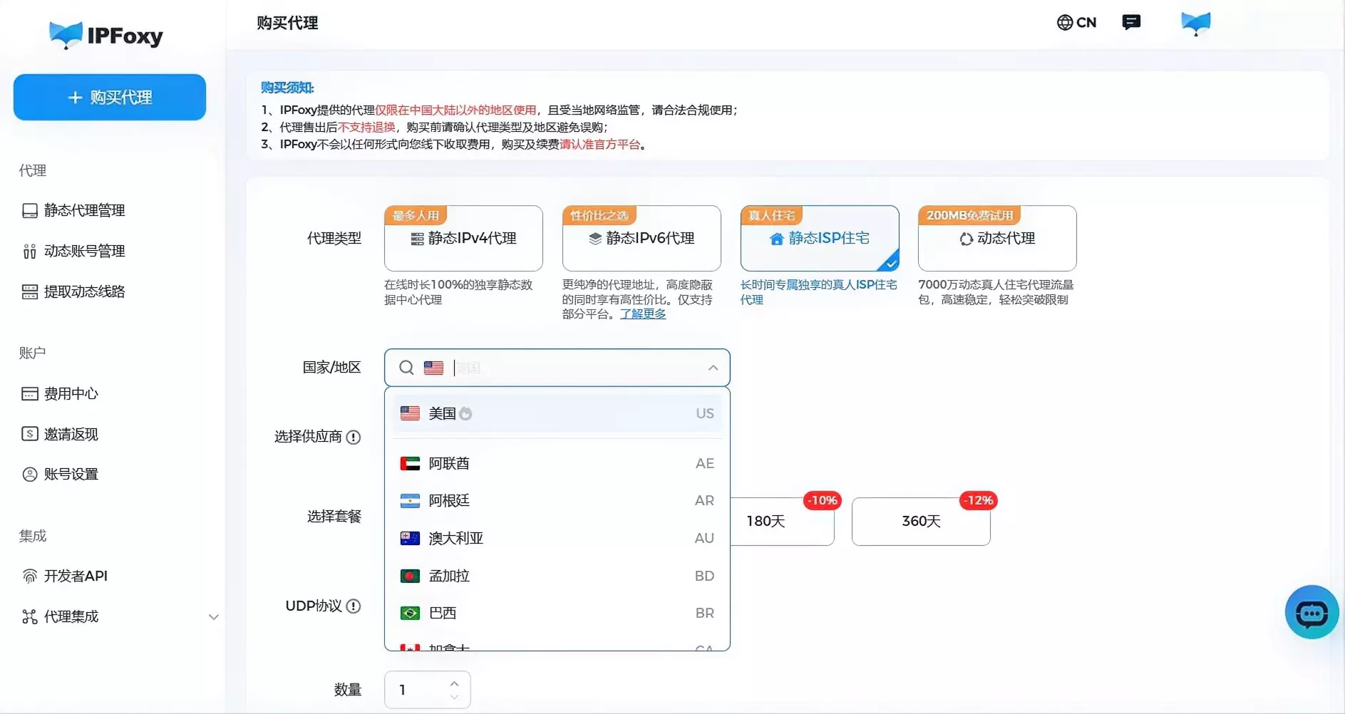

4.各类型速览对比表
类型 | 稳定性 | 匿名性 | 推荐场景 | 相对成本
静态住宅IP | ★★★★★ | ★★★★ | 账号养号、长期运营 | 中
动态住宅IP | ★★★ | ★★★★★ | 数据采集、广告验证 | 低
原生住宅IP | ★★★★ | ★★★★★ | 流媒体解锁、精准广告 | 高
双ISP住宅IP | ★★★★★ | ★★★★ | 金融、直播、企业级 | 高

三、如何选择住宅代理？住宅IP选型核心维度
不同代理服务商的产品在指标上差异显著，以下六个维度构成完整的住宅IP选型指南，可作为采购和测试的基础框架。

1.IP资源与地理分布
优先评估服务商的IP池体量和覆盖的国家/城市数量。业务需要精准定位到特定城市（如美国纽约、英国伦敦）的场景，还需确认服务商是否支持城市级甚至ISP级别的精准定位。例如，跨境电商调研应选择覆盖目标国家市场的IP代理服务商。

2.匿名性与IP纯净度
所选的代理商应支持HTTPS、SOCKS5，无DNS泄露，避免因IP暴露真实地址导致封号或信息泄露。对于IP纯净度可通过IPinfo.io、Whoer.net等工具自行验证IP的ISP归属是否为真实住宅运营商，确认IP未被主流风控数据库标记为代理或黑名单地址。

3.连接性能指标
重点关注连接成功率以及平均响应延迟，以及是否支持粘性会话（Sticky Session）。 对于需要维持登录状态的场景而言，同一IP是否可在一段时间内保持登录、IP被平台检测封禁后是否可自由切换其他IP至关重要。例如，高并发抓取、抢票或广告投放等场景就需要低延迟、可粘性会话的代理IP。

4.技术兼容性
确认代理服务是否支持HTTP/HTTPS/SOCKS5协议，是否提供API接口方便程序化调用，以及是否兼容主流自动化工具（Selenium、Puppeteer、自研爬虫框架等）。例如动态住宅IP可与自动化脚本无缝配合。

5.成本结构与套餐模型
住宅代理通常有按流量计费和按端口/账号计费两种模式。高频数据采集选按流量更划算，账号运营场景选按独享IP的固定套餐更稳定。注意评估"隐性成本"，如超量收费、流量有效期等。

6.合法合规与服务保障
选择来源透明、经用户授权纳入IP池的服务商，规避使用灰色来源IP带来的法律风险。同时关注服务商是否提供SLA保障和技术支持，尤其是涉及企业级业务时，响应速度至关重要。
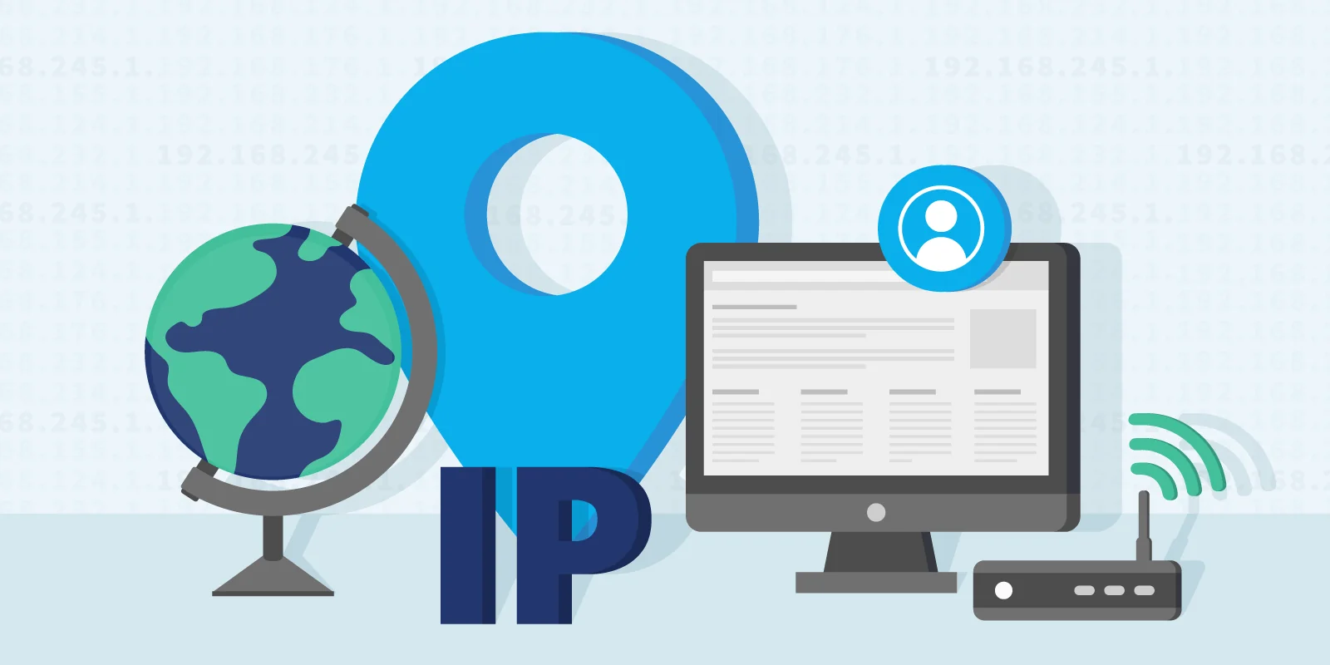

四、FAQ：住宅代理常见问题

Q1：如何测试住宅代理的速度和稳定性？
可用Ping、HTTP请求延迟、并发抓取测试，以及服务商提供的测速工具。

Q2：住宅IP可以用于哪些行业？
住宅代理的住宅代理使用场景覆盖面非常广泛：跨境电商、社交媒体营销、广告技术、SEO工具、金融科技、市场调研等。

Q3：使用住宅IP会被封号吗？
住宅IP本身的封号风险显著低于数据中心IP，但不等于零风险。建议将住宅代理与浏览器指纹隔离工具配合使用，才能将封号风险降到最低。

五、总结
住宅代理凭借其来源真实、匿名性强、风控穿透力高的特点，已成为跨境电商、社媒运营、数据采集等出海业务的基础设施之一。在选型时，核心逻辑是先明确业务的时间周期与核心需求，再找到最适配自身业务的代理类型。
希望本篇住宅IP选型指南能帮助你在众多代理产品中找到最适配自身业务的解决方案，避免因错误选型造成不必要的成本浪费和业务风险。

